В России и Швеции принимают новые законы об ужесточении цензуры
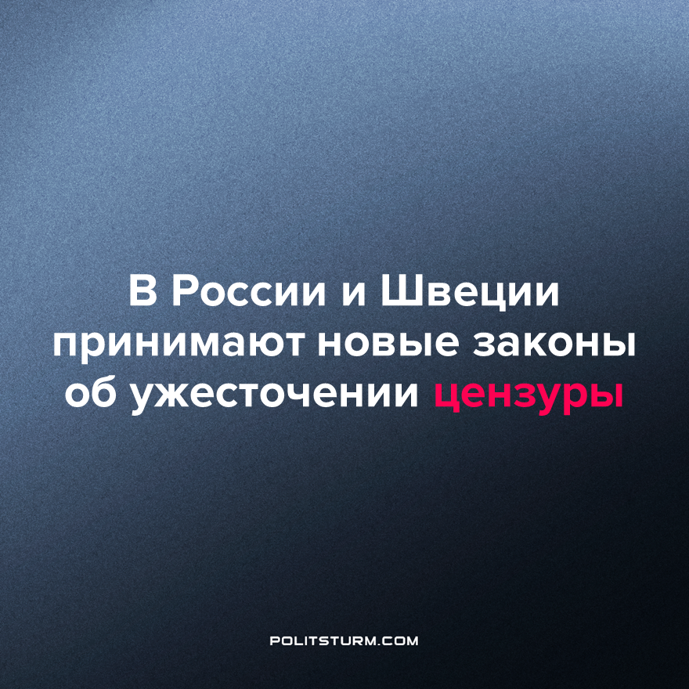

Оригинальная статья
2023-03-28
2 мин. на чтение

На территории постсоветского пространства широко известен «закон о фейках» (Статья 207.3 «Публичное распространение заведомо ложной информации об использовании Вооруженных Сил Российской Федерации, исполнении государственными органами Российской Федерации своих полномочий»), введен в УК РФ 25 марта 2022 года. Согласно этому закону, распространение ложной информации о российской армии будет наказываться штрафом в размере до одного миллиона рублей, принудительными работами на срок до трех лет или лишением свободы на срок до трех лет.
1 марта 2023 года Госдума внесла в Статью 207.3 УК РФ поправки, предусматривающие еще более строгие наказания за распространение ложной или дискредитирующей информации. После принятия поправок нарушители закона могут получить штраф до пяти миллионов рублей и срок тюремного заключения до пятнадцати лет. Более того, на этот раз запрет будет касаться информации не только о российской армии, но также и о всех участниках СВО, включая добровольцев и бывших заключенных, служащих в частных военных компаниях.
Разительно похожие законы принимаются одновременно и в Швеции. 16 ноября 2022 шведский парламент проголосовал за внесение в конституцию новых поправок, жестко ограничивающие свободу слова и печати.
По этим поправкам, распространение информации, которая «может навредить отношениям Швеции с другим государством или международной организации», будет считаться уголовным преступлением и может наказываться лишением свободы до 8 лет. Примечательно, что информации достаточно считаться не «ложной», а лишь «вредоносной», чтобы попасть под уголовную статью.
В официальных шведских СМИ поправка о цензуре выдается за «защиту демократии» и «усиление защиты секретной информации» с целью противодействия «шпионажу в пользу иностранного государства» на территории Швеции. На самом деле новая поправка устанавливает уголовную ответственность за критику шведского правительства или союзных государств ЕС и НАТО.
Например, освещение планов Швеции построить оружейный завод в Саудовской Аравии может классифицироваться как вредительство против шведского государства. Также может считаться уголовным преступлением распространение информации о вторжениях США в иностранные государства или преследовании курдов в Турции.
Одновременно с внесением поправок в УК Российской Федерации в марте 2023 года, шведское правительство принимает меры, направленные на ужесточение законов о цензуре в собственной стране. Чтобы ускорить процесс вступления в НАТО, шведский парламент рассматривает новый закон, предложенный 9 марта, который установит уголовное наказание за «содействие или поддержку террористическим организациям».
При этом «террористической организацией» может считаться политическая или общественная организация, запрещенная на территории любой страны ЕС или НАТО. К примеру, размахивание флагом Рабочей партии Курдистана, запрещенной в Турции, может повлечь уголовную ответственность в Швеции в будущем.
«Необходимость такого закона довольно очевидна. В Швеции слишком долгое время действовало слабое законодательство в отношении участия в террористической деятельности», – заявил премьер-министр Швеции Ульф Кристерссон на заседании парламента 1 марта.
Новые шведские законы ясно раскрывают лицемерную риторику буржуазно-демократических режимов о «правах человека». За красивыми словами о «свободе слова» стоят намерения буржуазного класса защитить собственные интересы в средствах массовой информации, а вовсе право пролетариата критиковать существующий порядок.
Поэтому неудивительно, что похожие законы о цензуре «вредной» информации вводятся параллельно в Российской Федерации и в странах Запада. Пока капиталисты стоят у власти, они будут непрестанно пытаться ограничить права и свободы рабочего класса, чьи интересы стоят в прямом противоречии с интересами класса капиталистов. Настоящей свободы для пролетариата можно достичь лишь при переходе власти в руки трудящихся и установлении социализма.
Источники: «Статья 207.3 УК РФ. Публичное распространение заведомо ложной информации об использовании Вооруженных Сил Российской Федерации» от 5 марта 2022 г.
74.RU – «Наказывать за дискредитацию Вооруженных сил будут еще строже: нарушителям грозит срок до 15 лет» от 14 марта 2023 г.
Riktpunkt – «Har vi en yttrandefrihet om den nya lagen antas?» от 15 ноября 2022 г.
Sveriges Radio – «Grundlagsändring om hemliga uppgifter kan försvåra för medier» от 4 ноября 2022 г.
SVT – «Riksdagen beslutar om ändring av grundlagen – spionerilagen blir tryckfrihetsbrott» от 16 ноября 2022 г.
Tidningen Näringslivet – «Riksdagen antog lagen om utlandsspioneri» от 16 ноября 2022 г.
Dagens Nyheter – «Regeringen går vidare med terrorlag – trots Lagrådets kritik» от 1 марта 2023 г.
Riktpunkt – «Skärpta straff för stöd till terrorism» от 11 марта 2023 г.

Оригинальная статья

